Палочки Кюизенера
Палочки Кюизенера широко применяются в детских садах Польши, Франции, Бельгии, США и других странах.
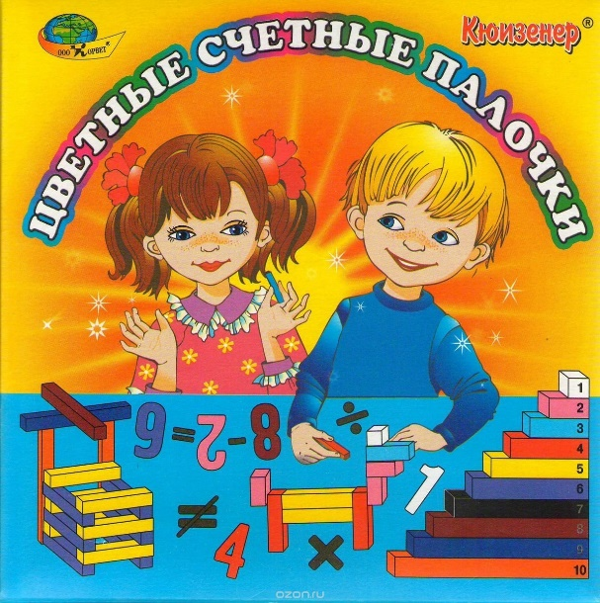
Нашим отечественным педагогам они тоже знакомы, но в практической работе с детьми используются еще недостаточно. Дидактический материал разработан бельгийским математиком Кюизенером. Он предназначен для обучения математике начиная с младшей группы детского сада и кончая старшими классами школы. Палочки называют еще цветными палочками. В наборе содержатся палочки 10 цветов. Они имеют разную длину от 1 до 10 см. Каждая палочка - это число, выраженное цветом и величиной, т.е. длиной в см.
Палочки Кюизенера развивают мыслительные умения и способности у детей, создают предпосылки для общего умственного и математического развития детей.
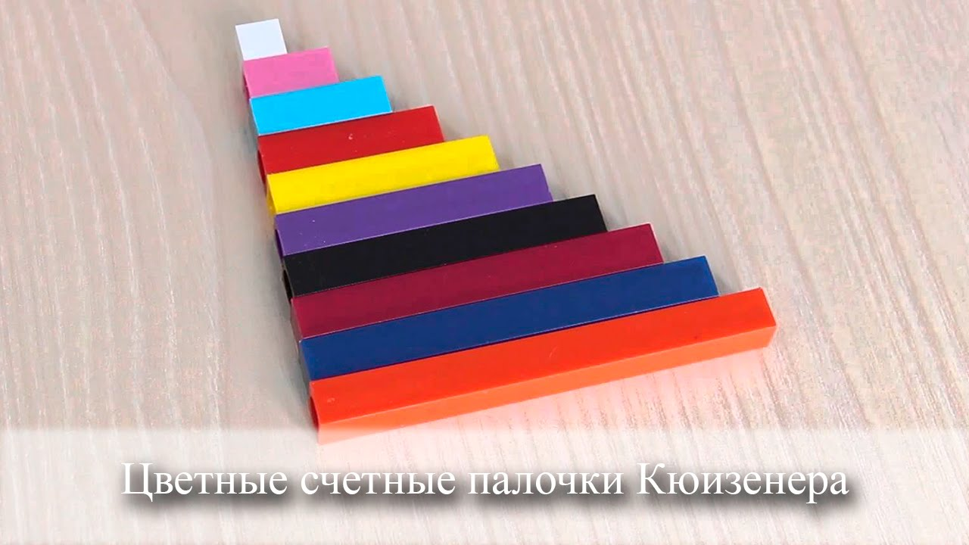
Использование «чисел в цвете» позволяет развивать у дошкольников представление о числе на основе счёта и измерений в ходе практической деятельности. Как известно именно такое представление о числе является наиболее полноценным.
С помощью цветных палочек детей легко подвести к осознанию отношений «больше – меньше», научить делить целое на части и измерять объекты условными мерками, упражнять в запоминании состава чисел из единиц и меньших чисел, подойти к сложению, вычитанию.
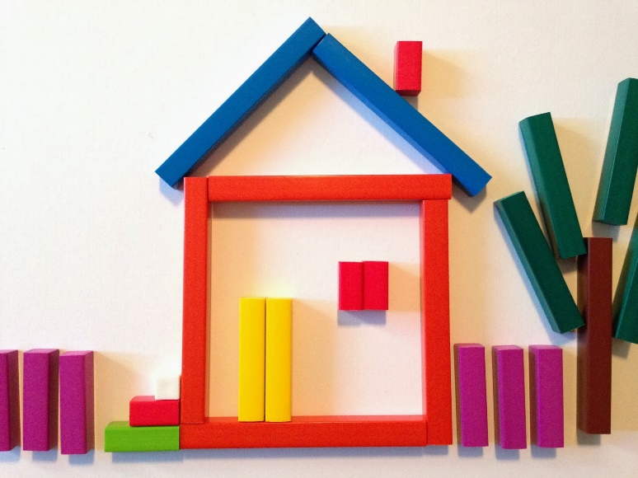
Дети осваивают такие понятия, как левый, правый, длинный, короткий, над, под, между и другие.
Предлагаем вам несколько упражнений:
- Составь поезд из фиолетового, красного и синего вагонов так, чтобы фиолетовый был правее красного, а синий левее красного.
- Составьте лесенку из черной, фиолетовой и желтой полочек. Как расположена фиолетовая, черная, желтая палочки?
- Из двух вагонов составьте поезд такой же длины, как красная палочка. Запиши это при помощи цифр и знаков.
- В какую палочку я спрятала, если она длиннее белой, но короче голубой.

